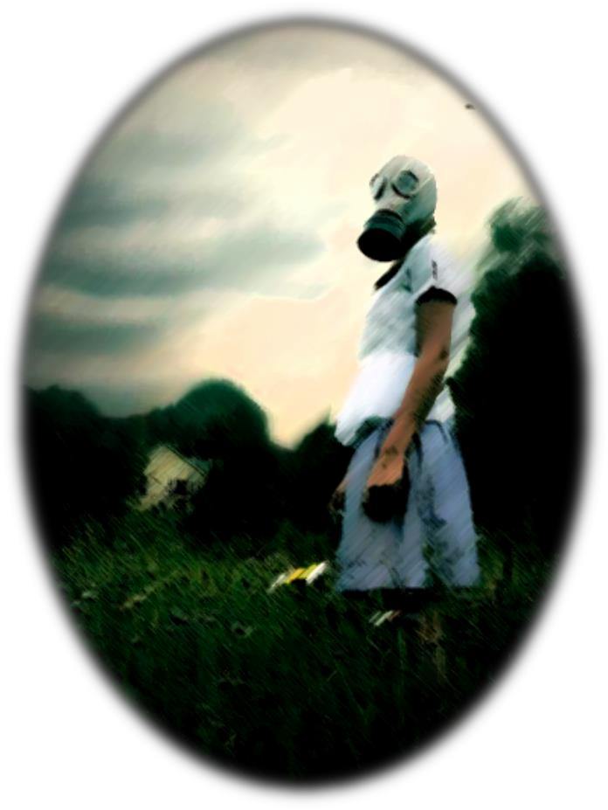

ΔΕΚΕΜΒΡΗΣ 2014

ΛΙΓΑ ΛΟΓΙΑ ΓΙΑ ΕΜΑΣ…

E-mail επικοινωνίας | katalitis@espiv.net

αταλύτης είναι μία χημική ένωση που διενεργεί σε μία χημική αντίδραση και επιταχύνει την διεργασία ενώ η ίδια
Κ
παραμένει αναλλοίωτη.

Ο καταλύτης είναι μία συλλογικότητα αναρχικών που αντιλαμβάνεται την ύπαρξη της ως κομμάτι της κοινωνίας μέσα στην οποία δρα και αντιδρά. Έτσι, θεωρούμε την κοινωνία την χημική αντίδραση και εμάς μία ένωση μέσα στις πολλές που υπάρχουν και είτε αντιμάχονται είτε αλληλεπιδρούν μεταξύ τους.

Αντιλαμβανόμαστε όλες τις αντιφάσεις που διέπουν τις ζωές μας και επιθυμούμε να πυροδοτήσουμε τις τρέχουσες εξελίξεις, ώστε να άρουμε τις αντιφάσεις αυτές.

Έτσι ορμάμε συνεχώς πάνω στα τείχη που υψώνονται και ας πληγωνόμαστε.

Είμαστε άνεργοι/ ες, φοιτητές/ τριες και εργαζόμενοι/ ες που δραστηριοποιούμαστε στην πόλη της Λάρισας. Γνωριστήκαμε στο δρόμο, αναπτύξαμε συντροφικές σχέσεις μέσα από κοινωνικούς αγώνες και ανοιχτές πρωτοβουλίες.

Νιώσαμε την ανάγκη να αναλάβουμε τις ευθύνες μας πρώτα από όλα απέναντι στους εαυτούς μας και μετέπειτα σε όσα επιθυμούμε να πραγματώσουμε. Ο αναρχικός χώρος της Λάρισα δεν θα πρέπει να καθρεφτίζεται μόνο μέσα από μία συλλογικότητα και ούτε να περιορίζεται σε μία μόνο ομάδα. Θεωρούμε σημαντική την δημιουργία και ύπαρξη αναρχικών/ αντιεξουσιαστικών συλλογικοτήτων και την σύνδεση και δικτύωση μεταξύ τους.

Στην σημερινή συνθήκη βλέπουμε μόνο έναν διαχωρισμό μεταξύ των ανθρώπων, αυτόν που τους χωρίζει σε εκμεταλλευτές και εκμεταλλευόμενους. Εμείς ανήκουμε σε αυτό το κομμάτι που βρίσκεται απέναντι στο υπάρχον και επιθυμεί την κατάρρευση της «κανονικότητας». Σε αυτόν τον κοινωνικό-ταξικό πόλεμο στεκόμαστε δίπλα σε κάθε άνθρωπο που σηκώνει το κεφάλι του για αξιοπρέπεια και

ελευθερία. Με αυτόν τον τρόπο επιδιώκουμε να φέρουμε το μέλλον που οραματιζόμαστε στο παρόν.

Η περιβόητη κρίση δεν οφείλεται απλά σε λάθος
χειρισμούς και πολιτικές, ούτε είναι μπόρα που θα περάσει. Είναι ο καπιταλισμός που την χρειάζεται για να επιβιώσει.

Με το οικονομικό σύστημα να κλυδωνίζεται, η αστική δημοκρατία για να το προστατέψει μετατρέπεται σε ολοκληρωτικό καθεστώς και οι υποστηρικτές της έχουν πάρει ήδη θέση. Η ύπαρξη του καπιταλισμού αποτελεί μία διαρκή επίθεση εναντίον της προοπτικής να προσδιορίσουμε εμείς την ίδια μας την ζωή. Η αναγκαιότητα του αγώνα και της διεκδίκησης δεν έχει να κάνει με την βελτίωση των οικονομικών συνθηκών. Δεν παλεύουμε για έναν εξανθρωπισμένο καπιταλισμό. Εμείς προσπαθούμε να αποτελέσουμε ένα ρήγμα στο υπάρχον σύστημα. Σαν το φως που εξαπλώνεται σε μία σκοτεινή νύχτα, ραδιοπομπός που μεταδίδει την εξέγερση. Ποτέ δεν θα κλείσει εντελώς ακόμα και αν πνίγεται βίαια.

Δεχόμενοι την βαρβαρότητα και τον κοινωνικό κανιβαλισμό βιώνουμε μία πραγματικότητα που συνθέτει ένα ζοφερό κόσμο. Στρατόπεδα συγκέντρωσης για πρόσφυγες και μετανάστες, θάνατοι και πνιγμοί στον Έβρο και στο
Αιγαίο. Ατελείωτες ώρες δουλειάς που τσακίζουν σώμα και πνεύμα, αυτοκτονίες λόγω χρεών στις τράπεζες. Μειώσεις μισθών, καταργήσεις εργασιακών δικαιωμάτων, απαξίωση σε τομείς υγείας και παιδείας. Ποινικοποίηση ιδεών και φυλακές υψίστης ασφαλείας, επιστρατεύσεις απεργών και καταστολή κάθε μορφής αντίστασης. Παγίωση νέων μορφών εξουσιαστικών πρακτικών, εδραίωση του φόβου και άνοδος του φασισμού. Καταστροφή της φύσης, ξεπούλημα της γης και όλα αυτά ενώ κάποιοι συνεχίζουν να πλουτίζουν στις πλάτες μας.

Και κάτω από το υπνωτικό βλέμμα του τηλεπαρουσιαστή, το μαχαίρι του φασίστα, το γεμάτο ζήλο γκλοπ του μπάτσου, η εξουσία ισχυροποιείται. Ένα παιχνίδι γνωστό που επαναλαμβάνεται χρόνια τώρα στην ιστορία... Γιατί πέρα από την κοινωνική, πολιτική, οικονομική κρίση που ζούμε υπάρχει και μία βαθύτατη αξιακή κρίση.

Αξίες όπως η σύγχρονη ηθική του ωχαδερφισμού, του πατώ επί πτωμάτων και της εθελοτυφλίας, κυριαρχούν.

Απέναντι σε όλα αυτά λοιπόν, επιλέγουμε να βγούμε από το ατομικό μας καβούκι, να γκρεμίσουμε τα τείχη της αποξένωσης, ανοίγοντας δρόμους συλλογικής δράσης και ζωής.

Η αντίσταση ξεκινάει από την άρνηση της επικύρωσης του εισιτήριου, της πληρωμής του ρεύματος, του δάνειου στην τράπεζα, της υποταγής σε κάθε αφεντικό. Την αμφισβήτηση των νόμων, των θρησκειών, της πατριαρχίας, των έμφυλων διαχωρισμών, των ταξικών ανισοτήτων.

Είμαστε ενάντια σε κάθε λογική ανάθεσης (πολιτικούς, παπάδες, εργατοπατέρες), απορρίπτοντας αυτήν την σχέση εξάρτησης που καλουπώνει τις ζωές μας και υποτάσσει τις συνειδήσεις μας. Αρνούμενοι την ιεραρχία, οι ιδέες μας αυτές υποστηρίζονται στην πράξη με τις οριζόντιες δομές. Μέσα από αυτήν την άρνηση για παθητικότητα έρχεται η δημιουργία, ξεκινά ο αυτοκαθορισμός των ζωών μας, δραπετεύει από την αδράνεια η φαντασία μας, ξυπνάνε τα όνειρά μας.

Ιχνηλατώντας το μονοπάτι που θα μας οδηγήσει μέσα από αδιαμεσολάβητες και αντιιεραχικές διαδικασίες στην δημιουργία και στήριξη δομών, προτάσσουμε την αυτοοργάνωση σε όλα τα επίπεδα της ζωής μας· από την αυτοδιαχείριση στους χώρους εργασίας, την ύπαρξη
λαϊκών συνελεύσεων στις γειτονιές, τις καταλήψεις στέγης, την δημιουργία αυτοδιαχειριζόμενων χώρων έκφρασης έως τον αγώνα κάτω στον δρόμο.

Έναν αγώνα που για εμάς δεν είναι μια νεανική τρέλα, αλλά το πάθος για την ελευθερία, που θα καίει συνεχώς στις καρδιές μας.

Όπως τότε, έτσι τώρα και για πάντα επιλέγουμε να αντισταθούμε και να παλέψουμε για την αναρχία.

αναρχική συλλογικότητα

